Zusammenarbeit in Lehre und Forschung intensiviert – TH Wildau und DLR unterschreiben Kooperationsvertrag
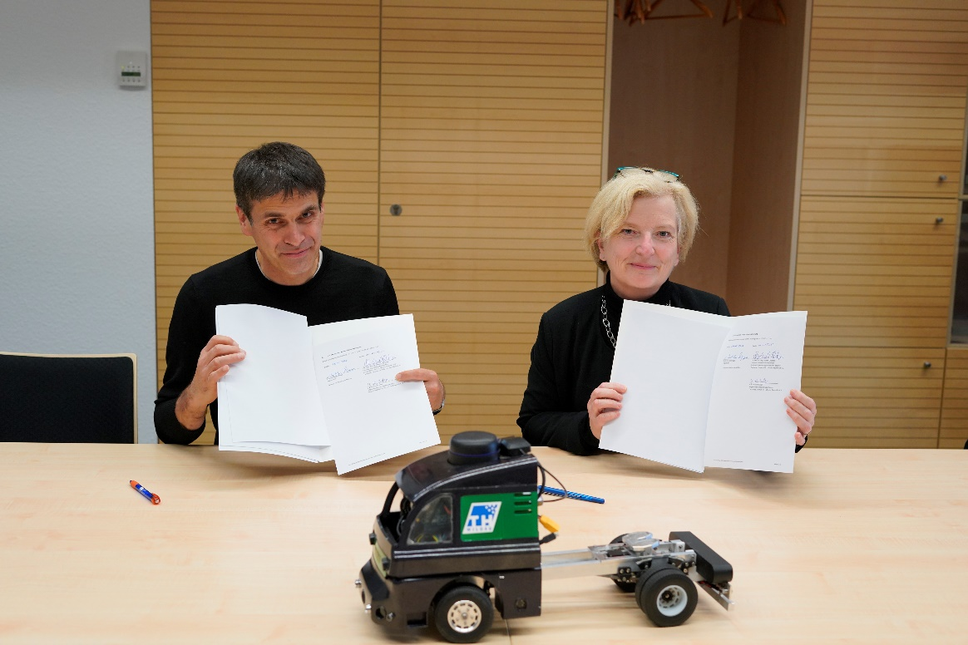
Bildunterschrift: Prof. Michael Ortgiese (li.), kommissarischer Leiter des DLR-Instituts für Verkehrssystemtechnik, und Prof. Ulrike Tippe (re.), Präsidentin der TH Wildau, nach der Unterzeichnung des Kooperationsvertrages.
Bild: TH Wildau
Subheadline: Kooperation in Lehre und Forschung
Teaser:
Ausbildung und Forschung profitieren voneinander – das haben die Technische Hochschule Wildau (TH Wildau) und das Deutsche Zentrum für Luft- und Raumfahrt (DLR) erkannt und arbeiten daher ab jetzt enger zusammen. Dafür haben die Hochschule und die Forschungseinrichtung kürzlich einen Kooperationsvertrag unterschrieben.
Text:
Ausbildung und Forschung profitieren voneinander – das haben die Technische Hochschule Wildau (TH Wildau) und das Deutsche Zentrum für Luft- und Raumfahrt (DLR) erkannt und arbeiten daher ab jetzt enger zusammen. Dafür haben die Hochschule und die Forschungseinrichtung am Freitag, den 14. Oktober 2022, einen Kooperationsvertrag unterschrieben.
„Wir legen großen Wert auf eine enge Zusammenarbeit, denn wir profitieren von dem qualifizierten Nachwuchs der Hochschule und von der gemeinsamen Forschung in Berlin-Brandenburg“, erklärt Prof. Michael Ortgiese, kommissarischer Leiter des DLR-Instituts für Verkehrssystemtechnik.
„Die Kooperation mit dem DLR stärkt die Praxisnähe unseres Studienangebots. Zudem ermöglicht die Zusammenarbeit, dass Studierende sich frühzeitig mit Forschungsthemen befassen. Dies vereinfacht den späteren Berufseinstieg in Unternehmen und Institutionen mit Forschungsschwerpunkten“, freut sich auch Prof. Klaus-Martin Melzer, Vizepräsident für Forschung und Transfer an der TH Wildau.
Praxisnahe Ausbildung mit studienbegleitender Forschung
Die Partner wollen ab jetzt noch stärker bei der Ausbildung von Wissenschaftlerinnen und Wissenschaftlern zusammenarbeiten und so ein praxisnahes Studium bieten, das bestmöglich auf eine Karriere in der Forschung oder Wirtschaft vorbereitet. Forschende des DLR bieten Lehrveranstaltungen an der TH Wildau an und betreuen Studierende bei Praktika und Abschlussarbeiten. Auch gemeinsame Studiengänge und Fachveranstaltungen sind denkbar. So haben sich die Partner bereits bei der Langen Nacht der Wissenschaften im Juli mit einem gemeinsamen Stand präsentiert.
Schon jetzt unterstützen sich das DLR und die TH Wildau in der Lehre. Auch im Rahmen der Wildauer Maschinen Werken arbeiten die Einrichtungen zusammen. Die Lern-, Forschungs- und Transferplattform der TH Wildau ist wie eine Fahrzeugbaufirma aufgebaut, in der die Studierenden Fahrzeuge in Modellgröße selbst entwickeln und testen können. Das DLR unterstützt dabei mit der eigens entwickelten Software ADORE, so dass dort automatisierte Fahrzeuge untereinander und mit der Infrastruktur standardkonform kommunizieren können.
Regionale Projekte mit Partnern aus Forschung und Wirtschaft
Durch die Kooperation können die TH Wildau und das DLR nun auch gemeinsame Forschungsprojekte in Berlin und Brandenburg realisieren. Dabei kann es um Themen wie Verkehrsmanagement, Verkehrssimulation oder den vernetzten, intermodalen Verkehr gehen. Aber auch der öffentliche Nahverkehr und Verbesserungen für den Fuß- und Radfahrverkehr sind Gegenstand der Forschung. Das stärkt das regionale Netzwerk der Partner und intensiviert die Kontakte zu Unternehmen und Verbänden. Auch die Zusammenarbeit mit weiteren Instituten des DLR wie dem Institut für Verkehrsforschung wird ausgebaut.
Die TH Wildau engagiert sich momentan bereits mit ihrem Netzwerk bei einer Verkehrszählung, bei der das DLR Verkehrsdaten erhebt, die dann wiederum für Forschung und Öffentlichkeit zur Verfügung stehen. Im Bereich der Verkehrssimulation haben es sich die Partner zum Ziel gesetzt, unter Einbeziehung der Studierenden und der DLR-Simulationssoftware SUMO ein öffentlich zugängliches Verkehrsmodell von Wildau zu erstellen.
Vorstellung der Partner
Die Technische Hochschule Wildau wurde am 22. Oktober 1991 als Technische Fachhochschule Wildau gegründet. Ihr Studienangebot umfasst 16 Studienrichtungen im Bachelor- und 13 im Masterbereich. Die Studienschwerpunkte liegen in den naturwissenschaftlichen, ingenieurtechnischen, betriebswirtschaftlichen, juristischen, Verwaltungs- und Managementdisziplinen. Die Hochschule ist stark anwendungsorientiert ausgerichtet, sowohl in der Lehre als auch in der Forschung. Aktuell studieren ca. 3.500 an der TH Wildau. Mehr als 40 Forschungsgruppen arbeiten an aktuellen Themen der angewandten und grundlagennahen Forschung.
Das DLR ist das Forschungszentrum der Bundesrepublik Deutschland für Luft- und Raumfahrt. Es betreibt Forschung und Entwicklung in Luftfahrt, Raumfahrt, Energie und Verkehr, Sicherheit und Digitalisierung. Das DLR-Institut für Verkehrssystemtechnik erforscht Technologien für den intermodal vernetzten sowie automatisierten Verkehr der Zukunft auf Straße und Schiene. Interdisziplinäre Teams mit insgesamt 250 Wissenschaftlerinnen und Wissenschaftlern entwickeln hierzu in Braunschweig und Berlin innovative Betriebskonzepte und Methoden. Ihr Ziel: die klimaneutrale und nachhaltige Sicherung der Mobilität in Städten und Regionen.

Fachliche Ansprechperson TH Wildau:
Prof. Klaus-Martin Melzer
Vizepräsident für Forschung und Transfer
TH Wildau
Hochschulring 1, 15745 Wildau
Tel. +49 (0)3375 508 223
E-Mail: vp.forschung@th-wildau.de
Ansprechpersonen Externe Kommunikation TH Wildau:
Mike Lange / Mareike Rammelt
TH Wildau
Hochschulring 1, 15745 Wildau
Tel. +49 (0)3375 508 211 / -669
E-Mail: presse@th-wildau.de
Pressekontakt Deutsches Luft- und Raumfahrtzentrum -
Institut für Verkehrssystemtechnik:
Eva Dobriloff
Institutskommunikation
Institut für Verkehrssystemtechnik
Lilienthalplatz 7, 38108 Braunschweig
Tel. +49 (0)531 295-3484
E-Mail: eva-maria.dobriloff@dlr.de
Web: DLR.de/ts

